Учреждение образования

«Белорусский государственный технологический университет»

**Кафедра информатики и веб-дизайна**

**Лабораторная работа №6**

Дизайн логотипа

Выполнил:

Студент 2 курса 1 группы ФИТ

Савостин Антон Дмитриевич

**2019 г.**

**Название работы:** Дизайн логотипа.

**Цель работы:** получить практические навыки по созданию гайдлайна, фирменного стиля, логотипа.

**Анализ логотипов конкурентов**

Первый сайт: перевозка.бел



Логотип является синтетическим, используется как символ, так и текст. В логотипе используется два цвета: синий и темно-серый. Синим выделено непосредственно название сайта, а темно-серым – точка и доменное имя. Сам логотип выполнен в минималистичном стиле, символ – это простая фигура. Шрифт не является причудливым, он вполне обычный. Логотип находится на белом фоне. Основное внимание уделяется тексту, символ является вспомогательным элементом.

Второй сайт: perewezem.by



Синтетический логотип, является редким примером, т. к. он содержит в себе просто невообразимое число недостатков: надпись выполнена *за* картинкой на неконтрастном фоне, причем, размер шрифта очень мал, чтобы прочитать надпись, необходимо увеличение. Затем, фон является градиентным и совсем неконтрастным с надписью и символом. Символ расположен на переднем фоне, закрывает собой надпись и сам является странной, незапоминающейся фигурой, лишь отвлекающей внимание. Положительных характеристик нет, вынести полезного из данного логотипа можно лишь знание о том, как делать не надо.

Третий сайт: freightcenter.com



Логотип минималистичен и прост. Является синтетическим. Основное внимание уделено тексту. Первое слово выделено жирным шрифтом, что позволяет легко прочитать оба слова, несмотря на то, что между ними нет пробела. Фон белый, контрастирует с темно-серым цветом надписи. Символ на логотипе играет вспомогательную роль. Символ не является запоминающимся и не ассоциируется с чем-либо, узнать компанию по данному символу невозможно. Шрифт букв легко читаем, но при этом не является самым стандартным и заурядным. Логотип использует оранжевый цвет – основной цвет компании.

**Создание логотипа**

Шрифтовой вариант:

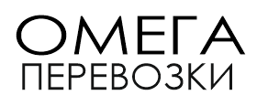

Используется шрифт Century Gothic.

Символьный:



Выглядит как греческая буква “омега”.

Первоначальный вид синтетического логотипа:

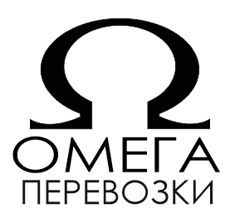

Синтетический логотип был признан наиболее запоминающимся, т. к. несет в себе информационную нагрузку и графически более запоминается. Постепенно, стиль логотипа был изменен, т. к. страницы сайта лучше отобразят горизонтально вытянутый логотип:

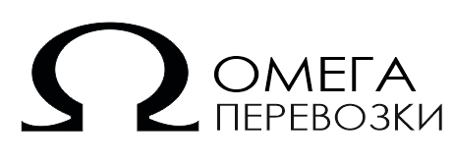

Затем, было принято решение изменить стиль шрифта, добавить цвета. В результате, логотип выглядит таким образом:



**Характеристика созданного логотипа:**

Задачей логотипа является представить название компании в запоминающемся стиле. Для этого был выбран синтетический логотип, объединяющий в себе символ и текст. Логотип отображает название компании и букву греческого алфавита “омега”, которая отражает главную часть названия компании. Необычный вид буквы греческого алфавита привлекает внимание и способствует запоминанию, но, т. к. это не какой-либо сложный объект, а буква, т. е. распространенный объект, запомнить ее достаточно легко. В случае, если пользователь не знаком с греческим алфавитом, название компании продублировано на логотипе. Слово “омега” и буква имеют одинаковый цвет, что связывает их между собой. Фирменным цветом выбран оранжевый, как привлекающий внимание и, одновременно, ассоциирующийся у людей с дешевизной. Тем более, при огромном количестве сайтов, использующих синие оттенки, данная цветовая палитра будет выделяться. Цветом букв и символа был выбран синий, т. к. их сочетание обеспечивает хороший контраст, что было проверено с помощью сайта ColorScheme.ru.

**Слоган**

“Заказал? Уже готово!”

Короткий слоган легко запоминается, акцентирует внимание на клиента на высокой скорости работы компании, призывая как можно быстрее совершить заказ, не тратя времени на долгие раздумья.

**Гайдлайн**

Цветовые вариации:

Логотип может быть выкрашен в синий, либо в черный цвет. Цвет второго слова должен быть черным всегда.

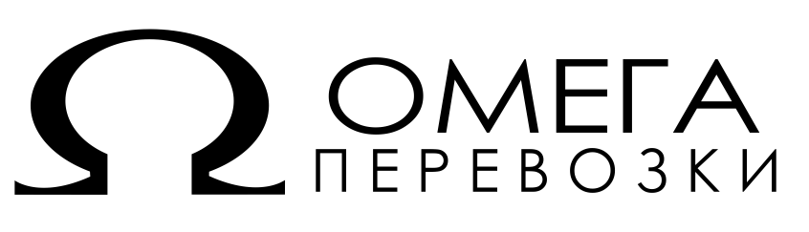

Фоны:

Логотип можно размещать только на светлых, контрастных тонах. Предпочтительные варианты:

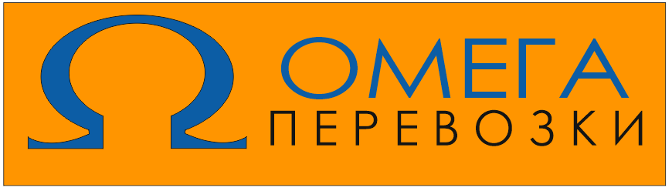

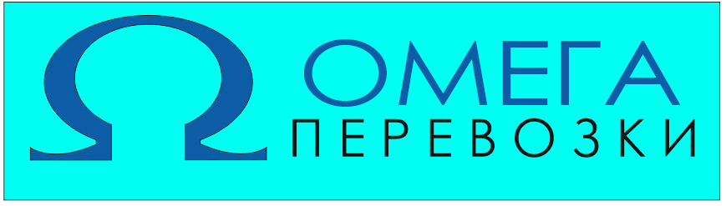

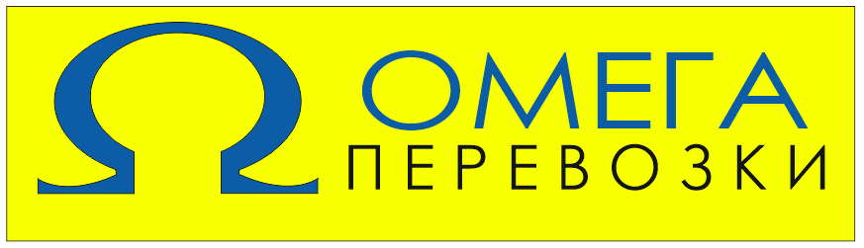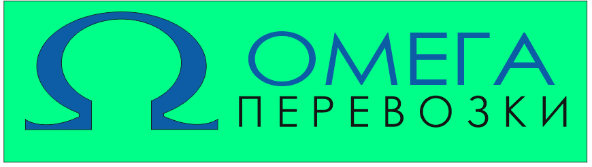

Расположение: предпочтительно размещение в левой или центральной частях страницы. Жестких ограничений нет.

Размер: Минимальный размер – 6x20 мм.

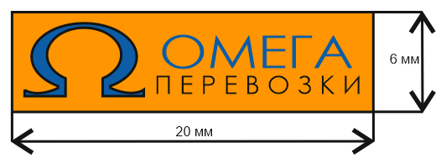

Шрифт: Century Gothic.

АБВГДЕЖЗИКЛМНОПРСТУФХЦЧШЩЬЪЫЭЮЯ

Был использован простой и читабельный шрифт, что вызывает ощущение надежности. Но при этом данный шрифт обладает элегантностью и отличается от наиболее часто используемых шрифтов, что придает индивидуальность логотипу.

Логотип **нельзя** поворачивать, наклонять, отражать зеркально.